Субботник по району: Планирование необходимо
Опубликовано 21.03.2012
Еще десять лет назад многие полагали, что субботник ― это советская архаика, никому уже не нужная. Сегодня субботники вновь возвращаются в нашу жизнь, и у большинства вполне нормальное отношение к весенней уборке. Субботники ежегодно собирают более 25 миллионов россиян!
Потому-то субботник стал наиболее востребованной и продуктивной акцией многих общественных движений, не зависимо от того, за что эти движения ратуют, ― за экологию, сохранение памятников, заботу о садах, устройство детского досуга. На субботники людей призывают известные артисты, спортсмены, политики, священнослужители.
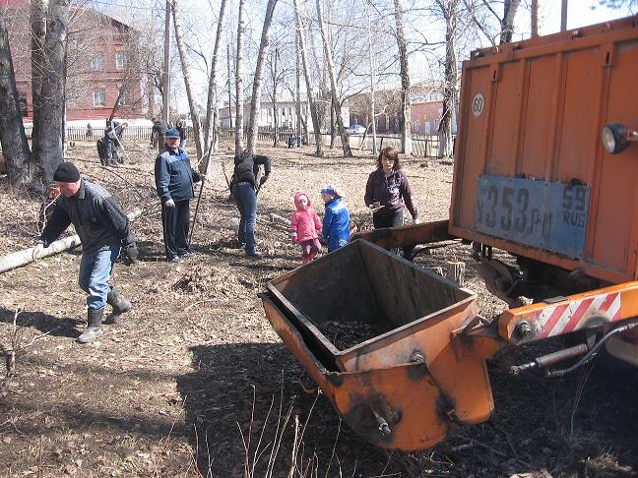
Больше всего ратуют за субботники мэры городов, и это понятно ― правильно организованный субботник позволяет прибрать целый город всего за один-два дня. Только одно это чудо мгновенного преображения города или посёлка говорит о том, что администрация должна не только приветствовать субботники, но и сама тщательно их готовить и активно «рекламировать» среди населения. Да, конечно, на хорошем весеннем субботнике мэрия хорошо экономит, но всё-таки это ― причина вторичная. А первично то, что «навалились и сделали». Без субботника (даже с бешеными деньгами!) весенняя уборка может растянуться… до осени.
Движение «ГОРН», как и в прошлом году, готовит весенний субботник по уборке улиц и благоустройству придомовых территорий и призывает на него всех жителей. Слово «готовит» надо понимать в самом что ни на есть прямом смысле. То есть мы тоже примем участие в субботнике и будем всесторонне содействовать в этом любым инициативным группам.
Пока до субботника еще есть время, и мы призываем всех небезразличных людей объединиться и подготовиться к этому мероприятию.
И прежде всего, конечно, обращаемся к администрации района, администрациям поселений и руководителям предприятий. Большой субботник обязательно даст большие результаты. В большом субботнике заинтересован буквально каждый из нас. Можно не сомневаться, что если вовремя и организованно начать подготовку к субботнику, то поддержку ему окажут самые широкие слои, начиная с предприятий и учреждений и заканчивая рядовыми жителями.
Особых приглашений мы не ждем и сами готовы инициировать диалог со всеми: с администрациями, с предприятиями, с жителями. Но мы надеемся, что и нашу помощь сочтут уместной те, кто запланирует свои собственные мероприятия.
Ну, и теперь практические вопросы.
Подготовку к субботнику мы предлагаем провести следующим образом:
- Провести до 8 апреля встречи с жителями поселений и обсудить с ними план мероприятий будущего субботника. На встречи с жителями мы предлагаем также пригласить руководителей социальных учреждений ― школ, больниц, детских садов и других, чьи просьбы о содействии в благоустройстве этих учреждений можно было бы постараться включить в планы субботников.
- Составить планы мероприятий субботников по поселениям (инициативным группам), а также перечни требуемого инвентаря, объемов материалов, людей и проч.
- Обеспечить материальную часть для выполнения работ. Обратиться с просьбой в содействии проведения субботников к предприятиям, предпринимателям и, возможно, жителям с указанием объемов необходимой помощи техникой, инвентарём и материалами.
- Провести агитационные мероприятия среди населения для привлечения к участию в субботниках. Возможно, будет рациональным даже доведение до населения конкретной информации о том, какие объекты требуют благоустройства, какие работы требуют выполнения, какие специалисты или бригады специалистов/работников требуются для отдельных мероприятий субботника.
- Всесторонне осветить итоги субботника в СМИ. Возможно, даже планирование мероприятий по подведению итогов субботника, где будут отмечены бригады, группы, коллективы, семьи или отдельные жители, выделившиеся на субботнике.
Есть, кое у кого и другое отношение к субботникам.
Во-первых, есть такие среди собственников предприятий, которые путают бесплатные работы на благо посёлка, на благо общества и бесплатный труд на благо своего предприятия, т.е. себя любимого. Они же потом еще и искренне удивляются отсутствию задора у работников на подобных «субботниках». Таким собственникам надо просто предложить в день субботника подумать не о себе, а о жителях.
А во-вторых, проблема с участием молодежи, которую мы не приобщили к общественно полезному труду, не приучили болеть душой за свой посёлок, улицу, дом. Молодые люди искренне считают, что только дураки прибираются на улицах и работают бесплатно. А по большому счету они не любят трудиться вообще ― хоть в офисе, хоть на открытом воздухе. «Тусовка ― круто, работа ― отстой». (И так рассуждают не только 14-летние подростки, но и 17―20-летние балбесы.)
Впрочем, даже это горе ― не беда. Молодёжь рано или поздно поймет что к чему, если не оставлять её в стороне от наших проблем. Младшие школьники с радостью пойдут на субботник, если его (как это делают в некоторых школах) объявить экологическим праздником, т.е. сделать увлекательным, торжественным.
Школьникам, кто постарше, надо пояснять: в субботнике нет обмана. Люди выходят и делают что-то для самих же себя. Общественные работы ― всего лишь одна из форм отношений между человеком и обществом. Можно заплатить обществу налогами (с неопределенным результатом), а можно поработать на общество своим трудом (и результат увидеть собственными глазами). Вот и вся разница!
Хочется верить, что те, кому за 25, эти прописные истины понимают без чужих разъяснений, и в намеченный день возьмутся за метлу.

